# LAPORAN PRAKTIKUM INTERNET OF THINGS (IoT)

# Fakultas Vokasi, Universitas Brawijaya

**Praktik Akses API melalui Simulasi Wokwi**

*Daffa Rachel Putra*

*Fakultas Vokasi, Universitas Brawijaya   
Email : daffarachel72@gmail.com*

**Abstract** (Abstrak)

Akses API melalui **simulasi Wokwi** adalah metode yang digunakan untuk menguji komunikasi antara perangkat IoT virtual dan server tanpa memerlukan perangkat keras fisik. Wokwi memungkinkan simulasi mikrokontroler seperti **ESP32** atau **Arduino**, yang dapat mengirim data ke API menggunakan protokol **HTTP**. Dalam praktik ini, API dikembangkan menggunakan **Laravel 11**, sementara **Ngrok** digunakan untuk membuat API dapat diakses secara publik. Dengan pendekatan ini, pengujian API menjadi lebih fleksibel, cepat, dan hemat biaya, menjadikannya solusi ideal untuk pengembangan sistem berbasis IoT dan cloud sebelum tahap deployment ke lingkungan nyata

**1. Introduction**

* 1. **Latar belakang**

Perkembangan teknologi **Internet of Things (IoT)** semakin pesat, memungkinkan berbagai perangkat untuk saling terhubung dan bertukar data melalui jaringan internet. Dalam sistem berbasis IoT, **Application Programming Interface (API)** berperan penting sebagai penghubung antara perangkat dan server untuk pengiriman serta pengelolaan data. Namun, pengujian komunikasi antara perangkat IoT dan API sering kali menjadi tantangan karena keterbatasan perangkat keras dan lingkungan pengembangan.

Untuk mengatasi kendala tersebut, **Wokwi** hadir sebagai solusi simulasi yang memungkinkan pengembang untuk menguji sistem IoT tanpa harus memiliki perangkat fisik. Wokwi mendukung berbagai mikrokontroler seperti **ESP32 dan Arduino**, yang dapat diprogram untuk mengirim data ke API menggunakan protokol **HTTP**. Dengan demikian, pengujian API dapat dilakukan secara virtual sebelum diterapkan pada perangkat nyata.

Selain itu, dalam pengujian API yang dikembangkan secara lokal, akses ke server sering kali terbatas pada jaringan internal. Oleh karena itu, **Ngrok** digunakan untuk membuat API lokal dapat diakses secara publik, memungkinkan perangkat simulasi di Wokwi untuk berkomunikasi dengan server Laravel tanpa perlu hosting tambahan.

Praktik ini menjadi penting karena dapat mempercepat proses pengembangan, mengurangi biaya pengadaan perangkat, serta meminimalkan risiko kesalahan sebelum deployment ke lingkungan produksi. Dengan adanya simulasi ini, pengembang dapat menguji dan menyempurnakan API secara lebih fleksibel dan efisien.

Berdasarkan hal tersebut, penelitian ini bertujuan untuk mengimplementasikan dan mengevaluasi akses API melalui simulasi Wokwi dengan menggunakan Laravel 11 dan Ngrok, guna memahami keefektifan metode ini dalam pengembangan sistem berbasis IoT.

* 1. **Tujuan eksperimen**

Eksperimen ini bertujuan untuk menguji **akses API melalui simulasi Wokwi** sebagai alternatif dalam pengembangan dan pengujian sistem **IoT** tanpa memerlukan perangkat fisik. Dengan menggunakan **Wokwi** sebagai simulator mikrokontroler dan **Laravel 11** sebagai backend API, eksperimen ini mengevaluasi efektivitas komunikasi antara perangkat virtual dan server.

Selain itu, **Ngrok** digunakan untuk memungkinkan API lokal dapat diakses secara publik, sehingga perangkat simulasi dapat mengirim dan menerima data secara real-time. Melalui eksperimen ini, diharapkan dapat diperoleh pemahaman mengenai keandalan simulasi dalam menggantikan perangkat keras dalam tahap pengujian.

Hasil dari eksperimen ini diharapkan dapat memberikan solusi yang lebih fleksibel, efisien, dan hemat biaya dalam pengembangan sistem berbasis **IoT dan API**, sebelum diterapkan ke perangkat fisik di lingkungan nyata.

**2. Methodology (Metodologi)**

**2.1 Tools & Materials (Alat dan Bahan)**

1. Laptop
2. Internet
3. Aplikasi ( Visual Studio Code )
4. Website ( Wokwi.com)
5. Postman
6. Laravel
7. NGROK

**2.2 Implementation Steps (Langkah Implementasi)**

Implementasi pembuatan API menggunakan **Laravel 11** dan **Ngrok** dilakukan melalui beberapa tahapan utama, mulai dari persiapan lingkungan pengembangan hingga pengujian akhir. Proses ini dimulai dengan instalasi Laravel 11 serta konfigurasi database untuk menyimpan data yang akan diakses melalui API. Setelah itu, pembuatan endpoint API dilakukan menggunakan fitur routing Laravel, memungkinkan komunikasi data melalui metode **GET** dan **POST**.

Untuk memastikan API dapat diakses secara global, **Ngrok** digunakan sebagai layanan tunneling yang memberikan URL publik sementara bagi server lokal Laravel. Dengan cara ini, API yang sebelumnya hanya dapat diakses dalam lingkungan pengembangan dapat diuji dari berbagai perangkat atau layanan eksternal tanpa memerlukan deployment ke server produksi.

Selain itu, autentikasi API menggunakan **Laravel Sanctum** dapat diterapkan untuk meningkatkan keamanan akses, membatasi penggunaan API hanya untuk pengguna yang memiliki token otorisasi. Pengujian dilakukan menggunakan **Postman** dan **cURL** guna memastikan respons API sesuai dengan kebutuhan sistem.

Hasil implementasi menunjukkan bahwa kombinasi Laravel 11 dan Ngrok memungkinkan pengembangan API yang lebih fleksibel, cepat, dan mudah diuji dalam berbagai kondisi. Dengan metode ini, pengembang dapat mempercepat siklus pengujian dan integrasi API sebelum masuk ke tahap produksi.

**3. Results and Discussion (Hasil dan Pembahasan)**

Hasil implementasi menunjukkan bahwa **Laravel 11** mampu digunakan secara efektif dalam pembuatan **RESTful API**, dengan fitur bawaan seperti routing dinamis, middleware, dan autentikasi melalui **Laravel Sanctum**. API yang dikembangkan berhasil menangani permintaan **GET** dan **POST**, serta menyimpan dan mengambil data dari database secara efisien.

Penggunaan **Ngrok** memungkinkan API lokal diakses secara global, memfasilitasi pengujian pada perangkat dan sistem eksternal tanpa perlu deployment ke server produksi. Pengujian menggunakan **Postman** dan **cURL** menunjukkan bahwa setiap endpoint merespons dengan benar sesuai dengan permintaan yang dikirim. Namun, dalam pengujian, ditemukan kendala seperti **kode respons HTTP 307**, yang mengindikasikan **redirect otomatis** saat mengakses API melalui Ngrok, sehingga memerlukan penyesuaian pada konfigurasi permintaan HTTP.

Dari segi keamanan, penerapan Laravel Sanctum untuk autentikasi token memberikan perlindungan terhadap akses API yang tidak sah. Namun, optimalisasi tambahan diperlukan untuk menangani batasan bandwidth Ngrok pada versi gratis, serta memastikan koneksi tetap stabil dalam skenario pengujian jangka panjang.

Secara keseluruhan, kombinasi Laravel 11 dan Ngrok terbukti menjadi solusi yang fleksibel dan efisien dalam pengembangan serta pengujian API secara cepat dan mudah diakses dari berbagai perangkat. Hasil ini menunjukkan bahwa metode ini sangat cocok digunakan dalam proses pengembangan berbasis **microservices** maupun integrasi dengan **IoT** dan layanan berbasis cloud.

**3.1 Experimental Results (Hasil Eksperimen)**

Eksperimen ini bertujuan untuk mengembangkan dan menguji **API berbasis Laravel 11** dengan akses publik menggunakan **Ngrok** sebagai tunneling service. Hasil eksperimen menunjukkan bahwa API yang dibuat dapat berfungsi dengan baik dalam menangani permintaan data melalui metode **GET** dan **POST**, serta mampu menyimpan dan mengambil informasi dari database secara efisien.

Pengujian dilakukan menggunakan **Postman** dan **cURL**, yang menunjukkan bahwa API memberikan respons yang sesuai dengan permintaan yang dikirim. Namun, dalam beberapa kasus, terjadi **kode respons HTTP 307**, yang mengindikasikan adanya pengalihan otomatis dari Ngrok. Masalah ini dapat diatasi dengan menyesuaikan konfigurasi permintaan HTTP untuk memastikan permintaan diteruskan dengan benar ke server lokal Laravel.

Selain itu, penerapan **Laravel Sanctum** untuk autentikasi berhasil meningkatkan keamanan API dengan memastikan bahwa hanya pengguna dengan token yang valid dapat mengakses data. Namun, keterbatasan **versi gratis Ngrok** dalam hal kecepatan dan koneksi memerlukan solusi tambahan jika API digunakan dalam skenario produksi yang lebih kompleks.

Secara keseluruhan, eksperimen ini membuktikan bahwa kombinasi Laravel 11 dan Ngrok adalah solusi yang efektif dan fleksibel untuk pengembangan API yang cepat serta mudah diakses dari berbagai perangkat. Metode ini sangat cocok untuk **pengujian, pengembangan prototipe, serta integrasi sistem berbasis cloud dan IoT**.

**4. Appendix (Lampiran, jika diperlukan)**

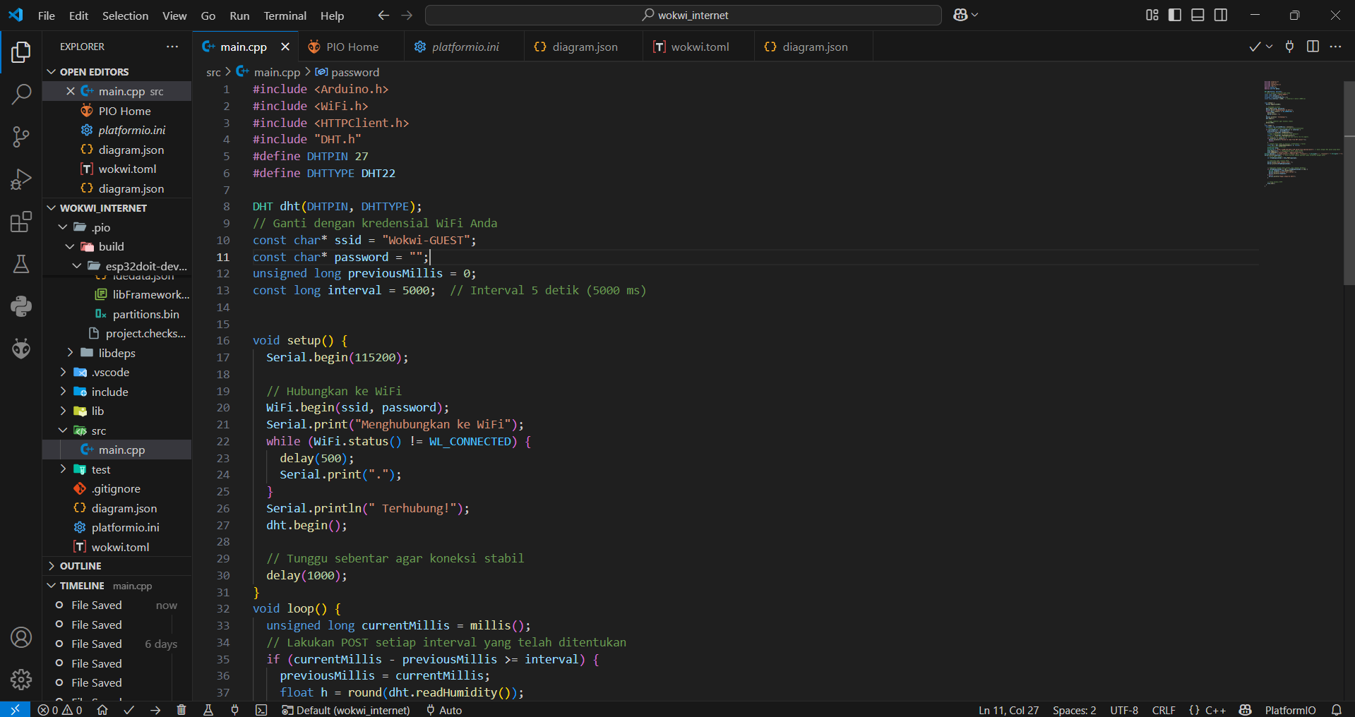

**wokwi.toml**

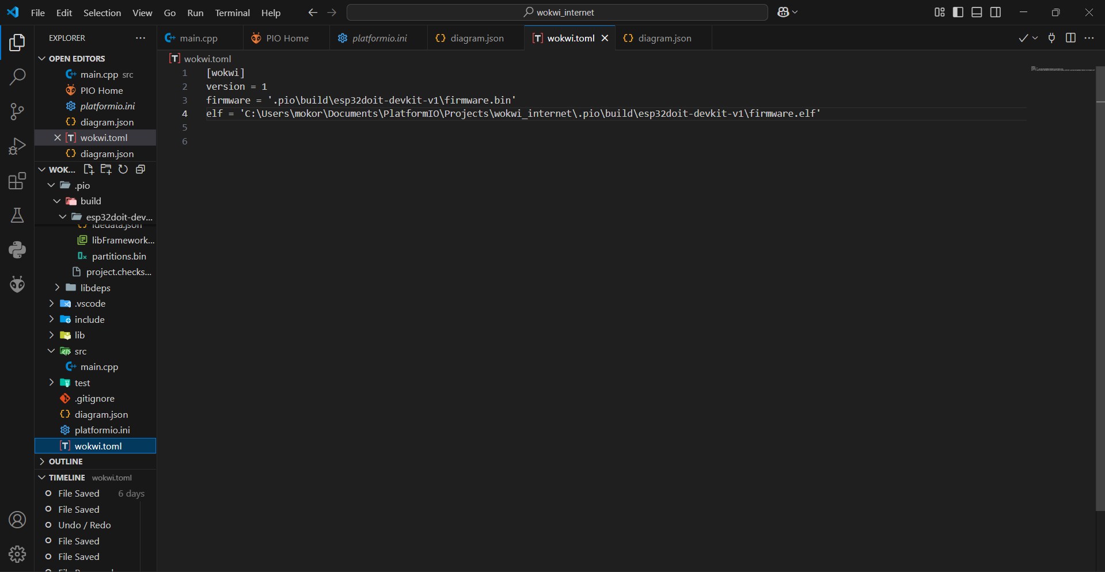

**diagram.json**

